**РЕБЯТА и ГОСТИ нашего сайта!**

**ВСЕ ОЛИМПИАДЫ ТУТ: https://olimpiada.ru**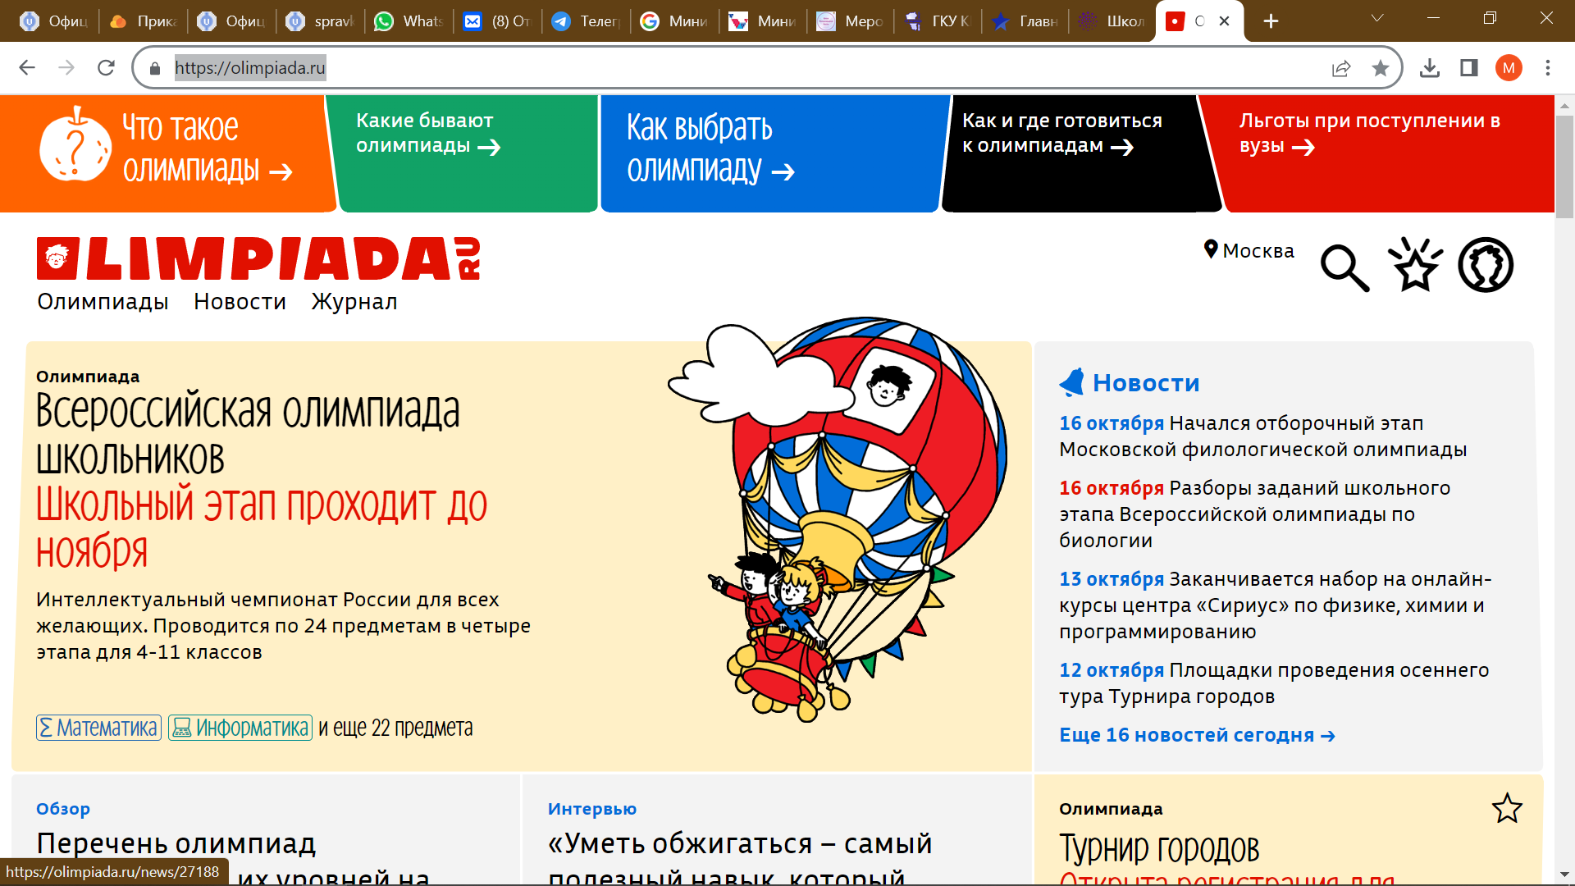

**Методические рекомендации по проведению школьного и муниципального этапов в 2023/24 учебном году** по 24 общеобразовательным предметам.

Соответствующие документы опубликованы на сайте олимпиады (<https://vserosolimp.edsoo.ru/school_way>)

**СИРИУС. КУЗБАСС. Профильные смены**

<https://kemsirius.ru/>

